Geuldal

Deze wandelingen begint en eindigt bij camping Rozenhof in het Geuldal.

Zuid Limburg is niet alleen een apart stukje Nederland door het heuvellandschap. Ook de flora kent bijzondere soorten. In deze wandeling zien we enkele van deze soorten. De planten die hier beschreven worden zijn vrijwel allemaal voorjaarsbloeiers.

Deze wandelroute volgt een niet-uitgezette wandeling. De route is in deze tekst aangegeven.

Elke aanwijzing over de te volgen route wordt voorafgegaan door het symbool van een wandelaar.
Elke beschrijving van een plant wordt voorafgegaan door een foto.

Geul route

Duur van de wandeling: 1,5-2 uur.

We verlaten de camping bij de ingang en steken de weg over. Aan de overzijde is een parkeerplaats en picknickplaats. Rechts achter de pciknickplaats begint een wandelpad. Hiervoor gaan we door een draaihekje.

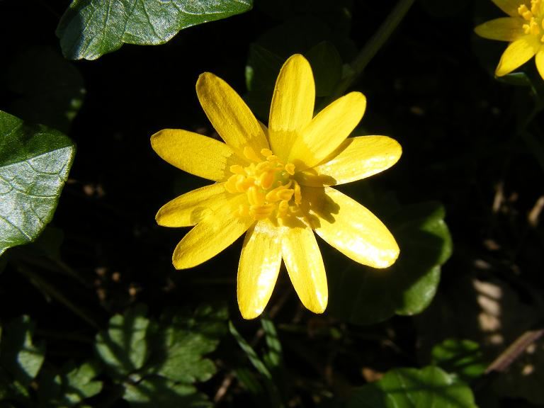
In de berm groeit het Speenkruid (Ranunculus ficaria) is een vrolijke voorjaarsbloeier die we ook op onze wandeling naar het Vijlenerbos zullen tegenkomen. De bloeiperiode loopt van maart tot mei. De gele bloempjes zijn alleen bij zon of helder licht geopend.
Het plantje wordt meestal niet hoger dan 10 cm, maar kan wel een leuk tapijt vormen.

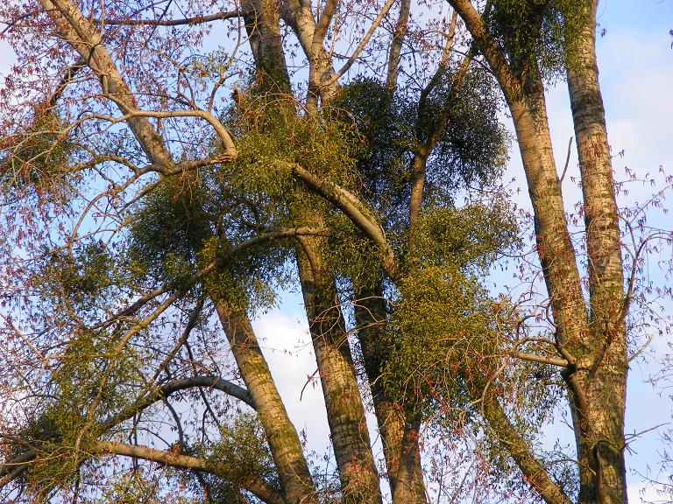
Aan onze linkerzijde is een boomgaard, waarin enkele bomen hoger zijn dan de rest. In deze bomen zien we een aantal exemplaren van de Maretak (Viscum album). Deze is in ons land het bekendst van de Asterix stripverhalen, maar komt in ons land ook in het wild voor. Oorspronkelijk was de verspreiding beperkt tot Zuid-Limburg, maar de laatste jaren wordt hij ook wel op andere plaatsen gespot.
Maretak is een half-parasiet. De kleine gele bloempjes zijn onopvallend, maar na de bestuiving ontstaan er kleine witte zaadbolletjes. Deze worden door vogels gegeten, en als de kleverige zaden dan op hout blijven zitten kunnen ze op dit hout ontkiemen.
De plant heeft ook zelf bladgroen, daarom is het geen hele maar slechts een halfparasiet. Maretak stond in 1990 in Nederland op de rode lijst.
Aan het eind van dit pad gaan we door een draaihekje, een paar treden af en rechtsaf.
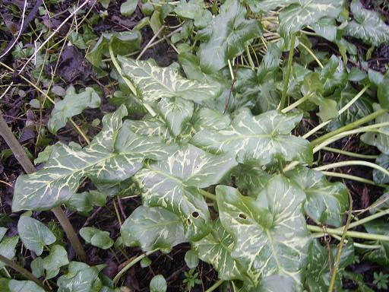

In de berm treffen we de Aronskelk (Arum). In Nederland kennen we twee soorten: de gevlekte en de Italiaanse Aronskelk. Deze laatste heeft geel-wit geaderde bladeren. De Italiaanse aronskelk heeft geel-wit geaderde bladeren, en een gele knots in de bloemkolf. De Gevekte aronskelk heeft ongevlekte of bruin/zwart gevlekte bladeren, en een paarse of grijs knots. De bessen van de gevlekte aronskelk zijn 0,5 cm groot, die van de italiaanse ongeveer 1 cm groot.

Met deze gegevens kunt u zelf bepalen welke soort Aronskelk u tegenkomt.

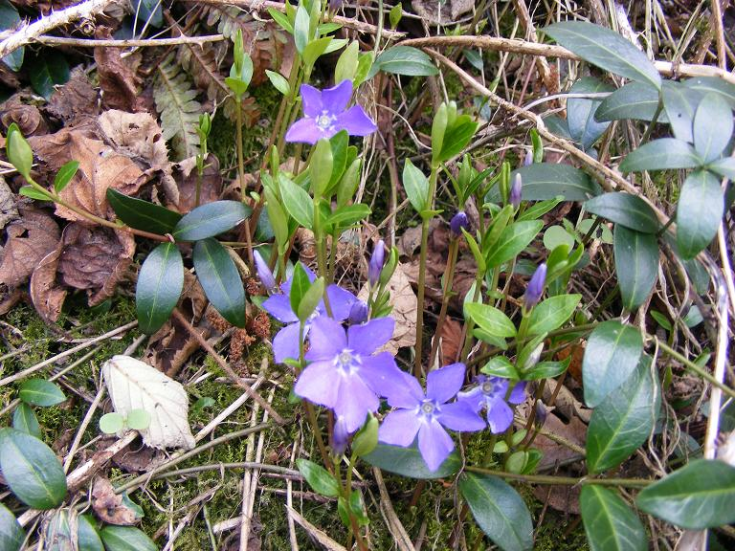
De Kleine maagdenpalm (vinca minor) is een andere plant die we in Limburg in het wild aantreffen. In andere delen van het land kunnen we hem ook aantreffen, maar daar zijn het dan meestal verwilderde tuinplanten.

De vorm van de 5 paarse kroonbladen heeft iets weg van een molenwiek. Ze bloeit langdurig,van maart tot juni. Zowel de bladeren als de bloemen zijn wat kleiner dan die van de Grote maagdenpalm, die ook veel wordt aangeplant. De kleine maagdenpalm is beschermd.

In het Duits worden ze Immergrün genoemd, en beide soorten houden dan ook hun bladeren het hele jaar door.
Het pad komt uit op een drassig weiland, hier lopen we doorheen. We steken bij het bruggetje de Geul over.
Aan de overzijde volgen we het pad naar boven.

Bij de weg slaan we linksaf, en volgen de weg tot aan camping Het Zinkviooltje.

Links van ons loopt beneden in het dal de Geul. Langs de Geul staan weer verschillende bomen met Maretak.

De weg lijkt hier een y-splitsing te hebben, met de rechtervork naar de camping. Wij houden echter links aan.

Langs de weg staan nu enkele gebouwen die bij de camping horen. U bent hier wel zo'n beetje aan het “eind van de weg”. We wandelen schuin linksaf rechtdoor het weiland in, waarbij we het sportveldje aan onze rechterhand houden.

Links zien we weer bomen met Maretak.
We gaan 1 blauw geverfd hekje door (geen 2!) en blijven het min of meer gebaande pad volgen. We steken een klein zijbeekje van de Geul over. Het is mogelijk dat dit niet het hele jaar met water gevuld is.

Links van ons stroomt de Geul. Dit gebied wordt beheerd door het Limburgs landschap, die de Geul hier vrij laat meanderen.

We komen in dit deel verschillende planten tegen:
- Zinkboerenkers
- Bosgeelster
- Vingerhelmbloem
- Pinksterbloem
en mogelijk ook het zinkviooltje, maar tijdens het opstellen van dit dit document was het nog te vroeg voor dit plantje.

De Geul is hier zinkhoudend. Vroeger waren er net over de Belgische grens bij Moresnet zinkmijnen. Het afval hiervan kwam o.a. In de Geul terecht, en zorgt voor enkele planten soorten die we elders niet aantreffen. Ook ten zuiden van Aken komt deze speciale zinkflora voor.

De bekendste vertegenwoordiger is het zinkviooltje, maar toen ik deze wandeling maakte stond die nog niet in bloei.

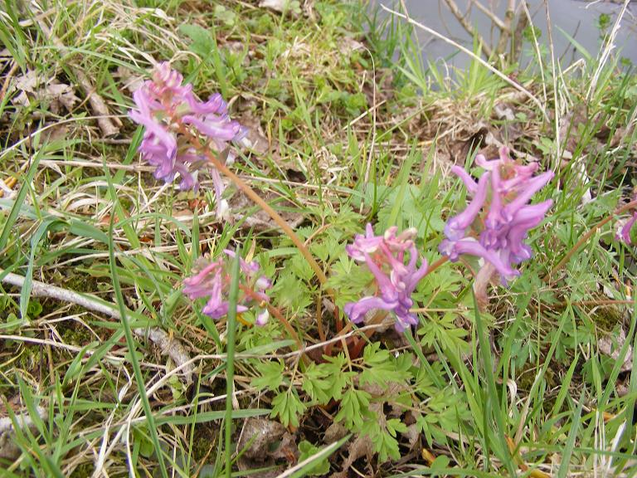
De Vingerhelmbloem (Corydalis solida) is familie van de klaproos, maar lijkt daar op het eerste gezicht op geen enkele manier op.
Ze verschilt van de holwortel dooreen kleinere bol van de wortel en door de handbladig ingesneden schutbladschutblaadjes, die bij de holwortel gaafrandig zijn. De bloeiperiode is maart-april.
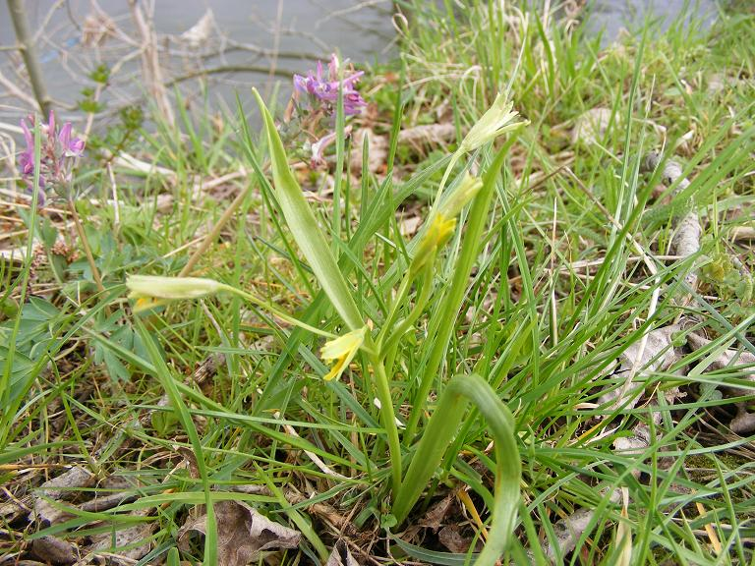
De Bosgeelster (Gagea lutea) is een van de vier geelster soorten die we in Nederland kennen. Alle de 4 soorten Geelster kwamen in 1990 op de rode lijst voor. Op de rode lijst van 2005 komen alleen de Schedegeelster en de Akkergeelster nog voor. Waarom de Bosgeelster er niet meer op staat is mij een raadsel, ze is in 2009 op slechts 8 plaatsen waargenomen. Dus ook hier geldt: niet plukken!
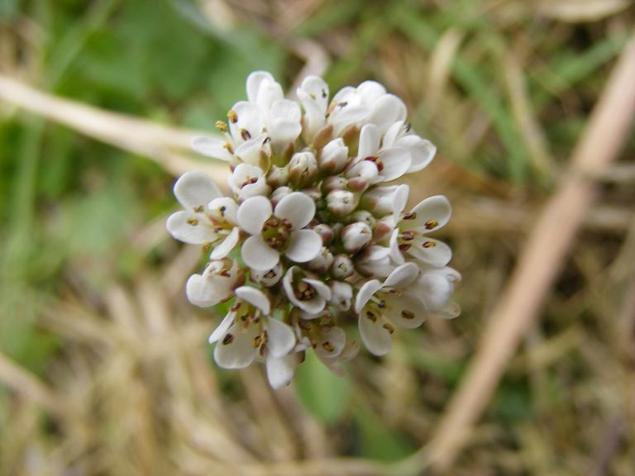
De Zinkboerenkers (Thlaspi caerulescens) is een typische vertegenwoordiger van de Zinkflora. Andere soorten zijn het Zinklepelblad (Cochleaira pyrenaica) Zinkschapegras (Festuca ovina subsp. Ophioliticola), Zinkblaassilene en Zink engels gras. Deze laatste is in Nederland sinds 1983 uitgestorven.
In het algemeen gaat de Zinkflora in Nederland vrij sterk achteruit. Het Limburgs landschap is bezig de grond te verarmen, omdat bemestte grond andere soorten de kans geeft deze zinkflora te verdringen.

Het Zinkboerenkers onderscheidt zich van andere Boerenkers soorten door de stengelomvattende bladen, de paarse helmknoppen en de lengte van de stijl op het hauwtje.
De zinkboerenkers staat op de Nederlandse rode lijst als zeer zeldzaam en matig afnemend.

Bij het eerste bruggetje (deze is van hout) gaan we terug naar de oostelijke over van de Geul. Over de brug gaan we linksaf.

Vanaf hier volgen we de Via Gulla, gekenmerkt door groene bordjes, terug naar de camping. Het pad voert naar een bezoekerscentrum van het Limburgs landschap, hoeve Birven. Bij de hoeve links naar beneden.

Op de Y-splitsing rechtsaf omhoog. Het pad voert ons halverwege een helling.
Na een klein dal gaan we weer omhoog. Opnieuw wandelen we halverwege een helling.

Links van ons zien we de Heimansgroeve. Deze is vooral bekend door het KNMI. Het KNMI heeft hier haar waarnemingsstation voor aardbevingen.
We gaan een hekje door, en rechtsaf door het weiland terug en even later omhoog.

Na een hekje wandelen we tussen twee rijen prikkeldraad.

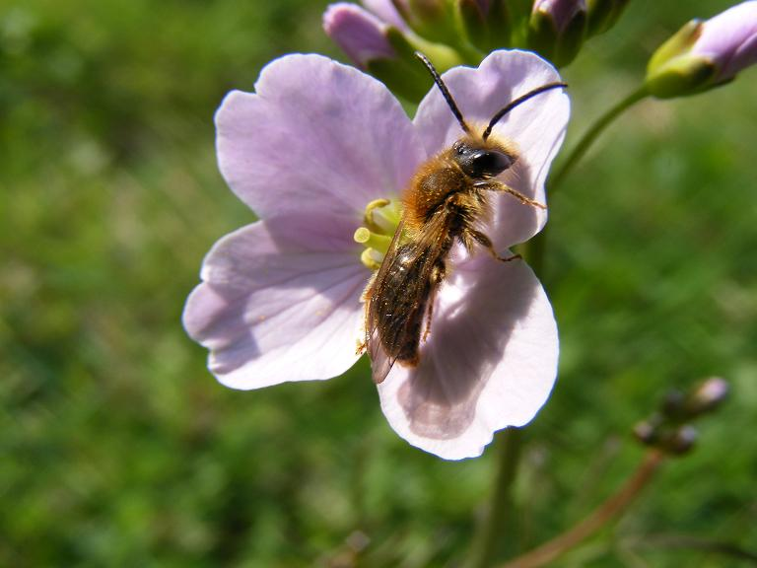
In het weiland links van ons groeien vele pinksterbloemen. De Pinksterbloem (Cardamine pratensis) is een vrij algemene voorjaarsbloeier in natte weilanden. De roze bloemen zijn gemakkelijk te herkennen: haar 4 kroonbladen staan tegenover elkaar. Ondanks haar naam is ze meestal met Pinksteren uitgebloeid.

Dit pad komt uit op een zandweg. Hier gaan we linksaf.

Deze asfaltweg voert ons naar de weg langs de camping. Ga linksaf om bij de camping terug te komen.
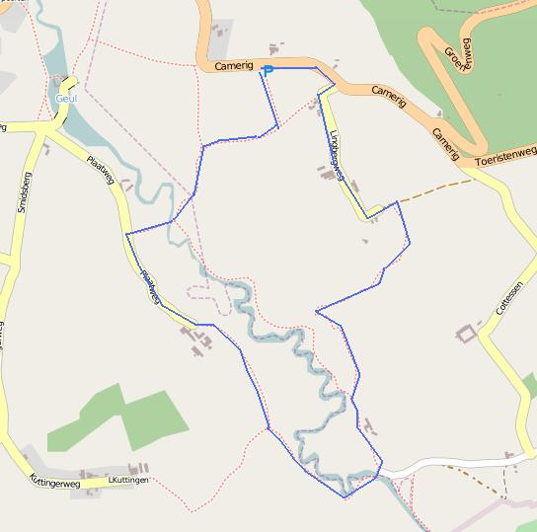
Licentie.
Deze wandelroute(s) zijn beschikbaar onder de CC-BY-SA 3.0 licentie. Dit houdt in dat u deze tekst zonder verdere toestemming mag bewerken en verspreiden, zolang u de voornaamste auteurs maar blijft noemen en de licentie blijft vermelden en bijsluiten.

Copyright (c) 2009, Teun Spaans
Permission is granted to copy, distribute and/or modify this document under the terms of the CC-BY-SA 3.0 license or higher.

Auteurs:
Teun Spaans: wandelingen, fotos, symbool wandelaar is een aanpassing van een tekening in het publieke domein.
De plattegrond van de wandeling is afkomstig van / gebaseerd op openmaps.org.

